附件1：住宿酒店、会议、位置及交通示意图
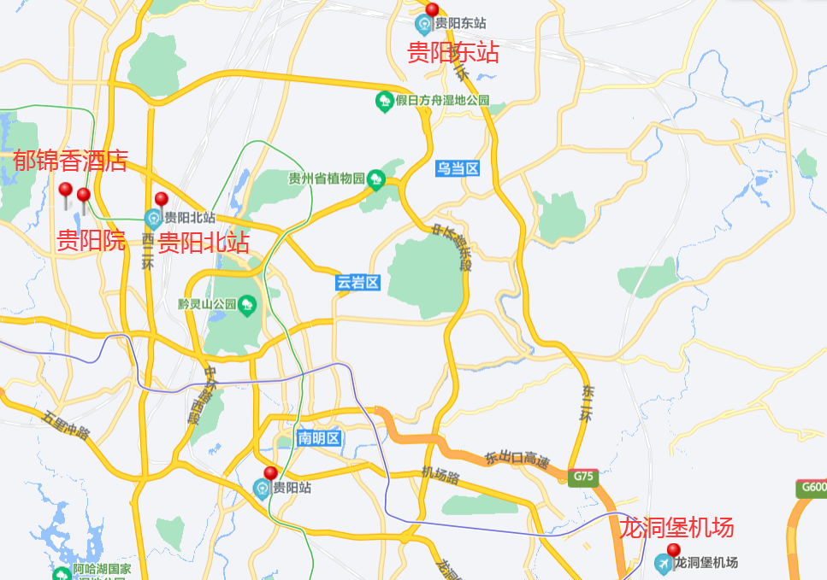
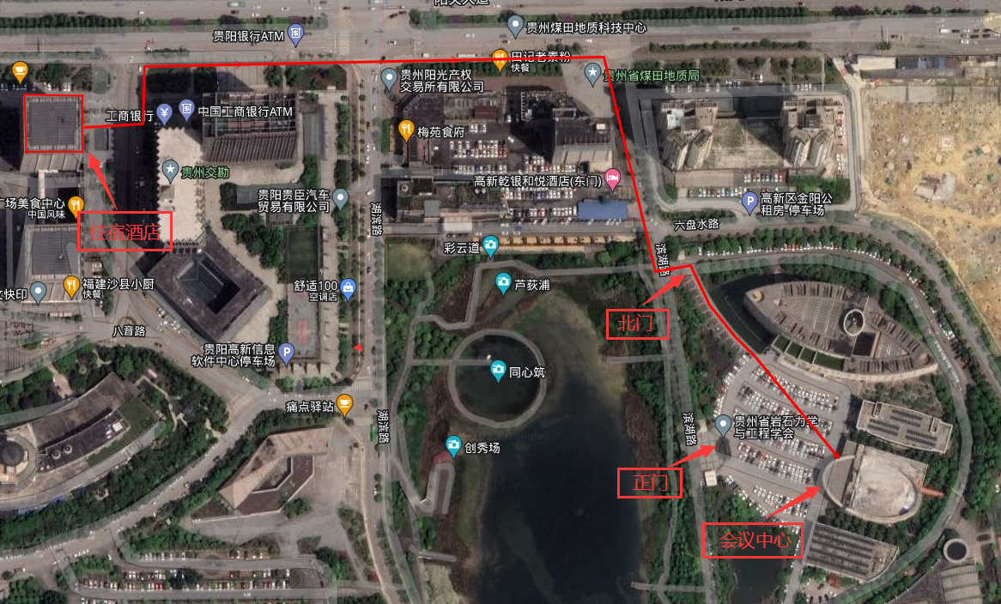
注：1.贵阳北站-郁锦香酒店：驾车/打车距离约4.2公里；乘坐65、66、263、265路公交(3站)至贵阳人才城站，下车步行至住宿酒店；
2.贵阳站-郁锦香酒店：驾车/打车距离约13公里；乘坐65路(26站)公交至贵阳人才城站，下车步行至住宿酒店；
3.贵阳东站-郁锦香酒店：驾车/打车距离约17公里；乘坐274路或高铁巴士快线（2站）至国际会议中心北站下转263路(4站)公交至贵阳人才城站，下车步行至住宿酒店；
4.龙洞堡机场-郁锦香酒店：驾车/打车距离约25公里；乘坐机场巴士1号线至贵阳北站→65、66、263、265路(3站)公交至贵阳人才城站，下站后步行住宿酒店

